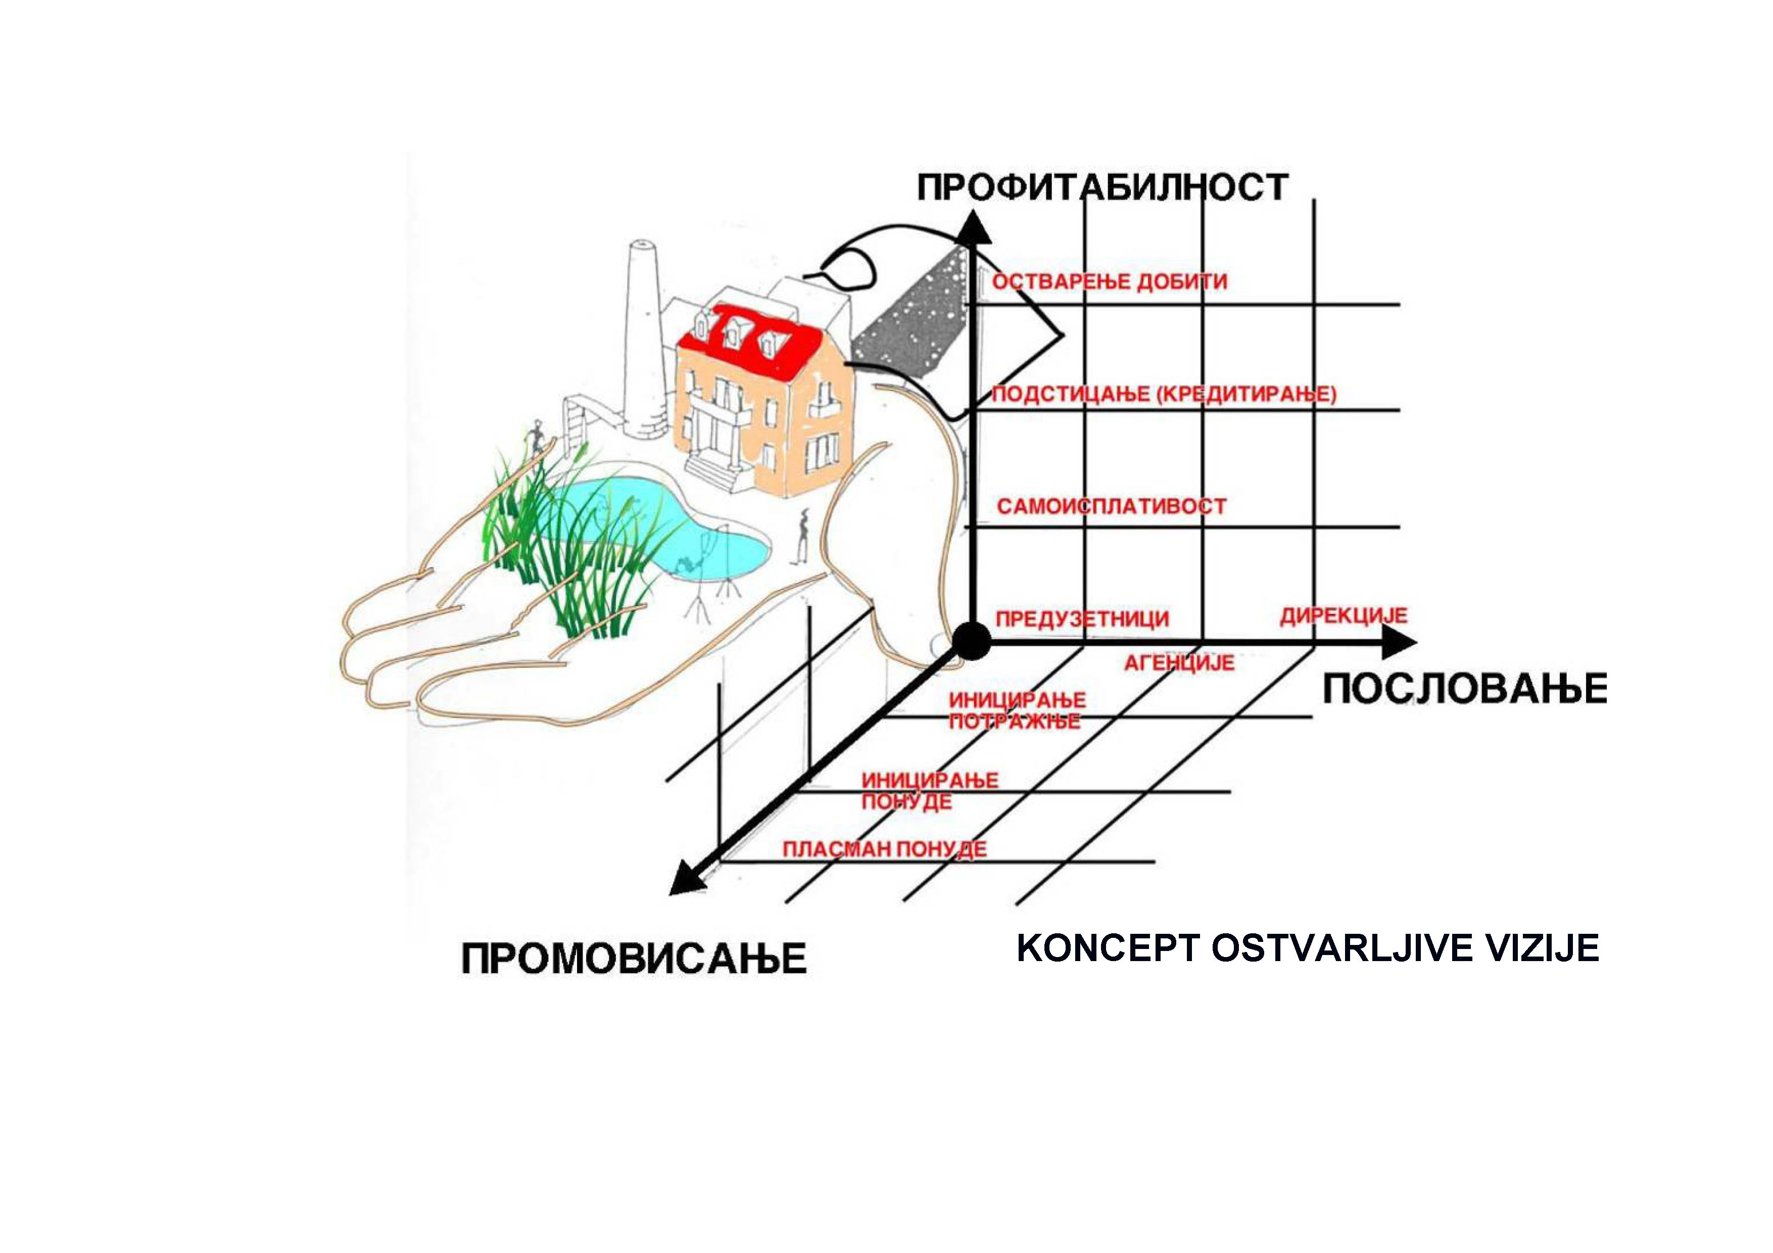

1.0. PRISTUP I POSTUPAK IZRADE DUP-a

  - POLAZIŠTA I CILJEVI IZRADE DUP-a 2

  - METODOLOGIJA IZRADE DUP-a –KONCEPT
OSTVARLJIVE VIZIJE 3

  - POSTUPAK IZRADE DUP-a 4

  - POLAZIŠTA I CILJEVI IZRADE DUP-a

Urbane povelje

Agenda 21 1992.

Na konferenciji u Riju, u Agendi 21, donešen je koncept održivog razvoja na globalnom nivou. Koncept održivog razvoja traga za građanskim pravima i blagostanjem za sve. On sadrži tri dimenzije: ekonomsku (što optimalnije korišćenje svih resursa), ekološku (utvrđivanje gornje granice upotrebe svih neobnovljivih resursa) i socijalnu (relativno ujednačena raspodela svih resursa).

U održivom razvoju i planiranju naselja, ostavljeni su sledeći strateški zadaci:

- ograničenje širenja naselja;
- multifunkcionalna struktura naselja;
- fleksibilnost korišćenja prostora u naseljima;
- ekološka revitalizacija životnog prostora;
- očuvanje kulturnog i istorijskog nasleđa;
- oblikovanje naselja i
- obezbeđivanje zadovoljavajućih uslova u naseljima

Poglavlje Agende 21– Napori Ujedinjenih Nacija za bolju životnu sredinu u 21. veku

U poglavlju Agende 21 koje se odnosi na zaštitu životne sredine podvučeni su sledeći strateški zadaci:

- minimiziranje otpada;
- maksimizacaija, po životnu sredinu, bezbedne ponovne upotrebe i reciklaže otpadaka;
- unapređenje, po životnu sredinu bezbednog tretmana i odlaganja otpada;
- proširnje službi za tretman otpada.

Nova Atinska povelja 1998.
Kod planiranja jednog grada treba voditi računa o okviru, lokalizaciji, društvenom kontekstu i glavnim resursima sektora.

Drugi faktori o kojima treba voditi računa su: reljef, klima, postojeće i predhodne strukture, zelenilo, kulturne i istorijske karakteristike, kao i administrativne granice.

Strateški ciljevi:

- polifunkcionalnost zona;
- srednjoročno i dugoročno planiranje, sa praćenjem trendova razvoja;
- utvrđivanje ciklusa razvoja gradova - kao osnov za dugoročno planiranje;
- pravičnija raspodela gradskih resursa, prema principima jednakosti i vodeći računa o lokalnim potrebama i pružanju pomoći;
- prostorno uređenje grada ne treba obavljati na štetu mreže slobodnih prostora ili prirodnih koridora prema okruženju izvan gradova;
- planiranje grada za sve – integrisati u kulturni, privredni i društveni život grada sve grupe ljudi;
- obezbeđivanje participacije građana na lokalnom nivou, da bi se favorizovalo njihovo učešće u građanskom životu;
- obezbeđivanje razgranate mreže društvenih i kulturnih objekata u blizini, kao i prostore na kojima se ljudi mogu izraziti ili upoznavati da bi se favorizovali ljudski kontakti i komunikacija;
- šuvanje tradicionalnih elemenata i identitet gradske životne sredine;
- favorizovanje mogućnosti najboljeg iskorištavanja tehnologije informacij;
- ohrabrivati: zaštitu neobnovljivih resursa, štednju energije i najčistijih mogućih tehnologija, smanjenje otpada i njegovu reciklažu, fleksibilnost procesa odlučivanja da bi se dala veća podrška lokalnim zajednicama i razmatranje tla kao punopravnog resursa i regeneraciju gradskih neobrađenih predela;
- treba upoznati tržišne snage da bi ih usmerili ka privatnom sektoru u cilju razvoja grada;
- treba promovisati i pomoći uspostavljanje programa «Zdravih gradova», po normama Svetske zdravstvene organizacije. Ova akcija može biti vođena u isto vreme direktno, poboljšanjem kvaliteta smeštaja i čovekove okoline i indirektno, favorizujući smanjenje stepena zagađenosti i zaštitom retkih resursa.

Povelja o narodnom graditeljskom nasleđu, Meksiko, ICOMOS, 1999

Principi:

Čuvanje graditeljskog nasleđa se mora vršiti sa multidicsiplinarnom stručnošću i uz prepoznavanjr neizbežnosti promena i razvoja, kao i uz poštovanje uspostavljenog kulturnog identiteta zajednice.

Savremeni rad na narodnim građevinama, grupacijama građevina i naseljima treba da poštuje njihove kulturne vrednosti i njihov tradicionalni karakter.

Najbolje je ako se narodno graditeljstvo čuva održavanjem i zaštitom grupacija građevina i naselja reprezentativnih po karakteru za svaki pojrdini region.

Narodno graditeljstvo predstavlja sastavni deo kulturnog pejzaža i taj odnos mora se uzeti u obzir prilikom razvijanja strategija čuvanja.

Narodno graditeljstvi ne obuhvata samo fizički oblik i materijal građevina, konstrukcija i prostora, već i načine na koji se oni koriste i shvataju, kao i tradicije i nematerijalne asocijacije koje se vezuju za njih.

Protokol u Kjotu, Japan

Protokol u Kjotu je dogovor između zemalja širom sveta o smanjenju emisija onih gasova koji doprinose efektu “staklene bašte“, pod okriljem Konvencije Ujedinjenih Nacija o Klimatskim promenama. Zemlje potpisnice ovog protokola su se obavezale da će smanjiti emisiju ugljen-dioksida i pet drugih gasova koji doprinose efektu “staklene bašte“.

Ovaj protokol trenutno je potpisalo više od 160 zemalja širom sveta (koje emituju više od 55% štetnih gasova).

Principi kojih se treba pridržavati da bi se smanjila produkcija štetnih gasova:

- reciklaža svih mogućih predmeta – ne samo otpada;
- upotreba one ambalaže za proizvode koja iziskuje manje energije;
- upotreba javnog gradskog prevoza – prvenstveno brodova, vozova, autobusa;
- upotreba automobila koji zadovoljavaju standarde u pogledu emisije gasova;
- insistiranje na pešačenju u naseljima i upotrebi biciklističkog saobraćaja;
- zaštita zelenila i pošumljavanje tj. sadnja novog zelenila u naseljima i insistiranje na zaštitnom zelenilu duž puteva i gde god je to moguće;
- korišćenje alternativnih vidova energije.
Ciljevi planske dokumentacije za Petrovac koji proizilaze iz predhodno navedenih povelja

- ograničenje širenja naselja – insistiranje na „kompakt naselju“ - potrebno je da bi se zaustavila trajna potrošnja zemljišta, kao i poremećaji u okolnoj prirodi i predelu. Ovim se, pored zaštite obnovljivih resursa, doprinosi očuvanju apsorpcionih sposobnosti ekosistema i očuvanju zdravog biosistema;

- insistiranje na multifunkcionalnoj struktura naselja - mora postojati tipično mešovita funkcija naselja (svaka zona ili celina mora da ima zastupljene različite funkcije: stanovanje, rad, usluge, javne službe i sl.). Multifunkcionalna struktura naselja nosi u sebi sposobnost prilagođavanja na promene i omogućava razvoj u etapama;

- fleksibilnost korišćenja prostora u naseljima (predlažu se pored osnovne namene, dodatne i dopunske), podrazumeva stalno otvoren i povratni proces promena namena objekata i površina;

- ekološka revitalizacija životnog prostora:
  - uvažavanje prirodnih karakteristika prilikom gradnje objekta,
  - integrisanje stanovanja sa drugim funkcijama,
  - negovanje tradicionalne urbanističke forme (ulice, bloka, dvorišta, trga i parka) kao i primena elemenata tradicionalne arhitekture prilikom projektovanja objekata,
  - negovanje naseljskih struktura i ambijenata,
  - stvaranje razgranate strukture otvorenih prostora,
  - održavanje kontrasta između naselja i predela (Bečići),
  - davanje apsolutnog prioriteta masovnom javnom prevozu i nemotorizovanom saobraćaju,
  - rešavanje mirujućeg saobraćaja,
  - efikasno tretiranje tečnih i čvrstih otpadaka.

- treba se brižno ophoditi prema kulturnom i graditeljskom nasleđu, jer ono pored važnih ekoloških funkcija, ima i ulogu istorijskog pamćenja zajednice – treba obezbediti kvalitetne veze novoizgrađenih ambijenata sa zaštićenim delom grada;

- polaznu tačku za oblikovanje naselja predstavljaju fiziološki, bezbednosni i psihološki zahtevi ljudi. Psihološki zahtevi proizilaze iz potreba korisnika za različitim doživljavanjima grada. Grad mora da pruža mogućnost kontakata i susreta, ali i izdvajanja i ličnog integriteta;

- obezbeđivanje zadovoljavajućih uslova života podrazumeva socijalno ujednačavanje, odnosno obezbeđivanje zadovoljavajućih uslova stanovanja, rada, odmora, javnih službi, komunalne opremljenosti, snabdevanja i usluga za sve stanovnike grada, odnosno u svim njegovim delovima;

Osnovni zadaci na kojima se zasniva predloženo rešenje su:

- dopuna postojećih i izgradnja novih urbanih vrednosti:
  - očuvanje i unapređenje ambijentalnih celina – spajanje starih i novih urbanih vrednosti;
  - očuvanje identiteta naselja, negovanjem karakteristika primorskog grada;
  - očuvanje postojeće regulacije na mestima gde to bitno ne narušava planiranu urbanu matricu, uz očuvanje postojeće parcelacije i definisanje uslova za novu parcelaciju na neizgrađenim delovima naselja;
  - obezbeđivanje prostora za novu izgradnju;
  - rekonstrukcija pojedinih blokova i remodelacija pojedinih objekata;
  - izgradnja novih hotelskih kapaciteta.
- omogućavanje etapne realizacije pojedinih zona i kompleksa;

- planiranje novog centra formiranje nekoliko sekundarnih i tercijalnih centara;

- formiranje novih poslovnih zona, uz razvoj tercijalnog sektora;

- izgradnja i uređenje sportskih, rekreativnih i slobodnih neuređenih zelenih površina;

- omogućiti prostornu distribuciju javnih službi u funkciji ravnopravnog ostvarivanja potreba lokalnog i gravitirajućeg stanovništva;

- razvoj saobraćajnog sistema kroz uspostavljanje harmoničnog odnosa korišćenja zemljišta i prevoznih zahteva i kapaciteta, čime se na dostupan i održiva način povećava nivo usluge i bezbednosti saobraćaja:

  - rekonstrukcija postojećih i izgradnja novih saobraćajnica, uobličavanjem urbane matrice i utvrđivanjem optimalnog režima saobraćaja;
  - istraživanje i redukcija potreba za prevozom zahvaljujući razumnoj lokaciji aktivnosti, prema prirodi i razvoju mešovitih zona, kao i prostornog uređenja efikasnih struktura integracije između različitih načina prevoza;
  - uvođenje biciklističkih staza;
  - planiranje mreže pešakih staza;
  - obezbeđivanje potrebnih parking mesta i garaža za postojeće i planirane sadržaje;
  - rešavanje i unapređivanje sistema javnog gradskog i prigradskog prevoza;
  - iskoristiti prednosti koje postoje u pogledu razvoja intermodalnog transporta (morski/drumski);

- rekonstrukcija postojeće i izgradnja nove komunalne infrastrukture;

- izgradnja sistema za prečišćavanje vode.

  - METODOLOGIJA IZRADE DUP-a – KONCEPT OSTVARLJIVE VIZIJE

Koncept otvorenog regulacionog plana proizašao je iz metodologije ostvarljive vizije*, čiji je cilj da se formira plansko rešenje, koje će istovremeno biti ostvarljivo i vizionarsko, a to znači da svojim postavkama proizađe iz stvarnih resursa i potencijala koje prostor (u širem kontekstu sagledavanja) poseduje, a da usmerenošću ka budućnosti i otvorenošću svojih planskih parametara, omogući ostvarenje visokokvalitetnog kontinualnog razvoja, kako u prostoru, tako i kroz vreme. Ovo u konkretnom slučaju znači da planski parametri razvoja, stepen svoje otvorenosti treba da stave u funkciju planske vizije, a da proizađu iz stvarnih prostorno-fizičkih uslova.
Model ostvarljive vizije – koncept „otvorenog plana“, zasniva se na principima planiranja održivog razvoja, mehanizama formiranja tržišta, ponude planskog razvoja, participativnog (demokratskog) učešća svih zainteresovanih aktera (državnih, lokalnih, investitora, građana i drugih) i mogućnostima kompjuterskog modelovanja urbanog razvoja, kroz formiranje više paralelnih modela, što omogućava pravovremeno sagledavanje efekata predloženih modelskih opcija.

OTVORENOST PLANA se zasniva na „stepenovanoj“ otvorenosti planskih parametara i to:

I nivo Najmanje otvorenosti (ili potpune determinisanosti) su tehnički sistemi - trase saobraćajnih i infrastrukturnih koridora apsolutno neophodno treba da budu determinisani, i u prostoru jasno definisani, a eventualno, kroz vreme, fazno planirani.

II nivo Delimična otvorenost se odnosi na formiranje „planskog okvira“ mogućnosti gradnje na principima definisanja uslova „od minimalnih...do maksimalnih“ planskih parametara, kao što su:
- Linije građenja kojima se definiše prostorni okvir na javnom i unutrašnjem prostoru, u okviru koga je moguće graditi.
- Minimalne i maksimalno moguće zone zauzeća prostora
- Od minimalnog „rasta“ spratova, do maskimalno moguće spratnosti (a u funkciji održavanja ekološkog balansa)

III nivo Potpuna otvorenost odnosi se na namensko-sadržajni nivo, kao otvorena mogućnost smeštanja sadržaja u navedeni planski okvir različitih sadržaja, kroz različite kombinacije, što će se kroz plan opsega mogućih namena struktuirati, a kroz smjernice definisati način kombinovanja sadržaja.

Ovako postavljena „otvorenost planskih parametara“, omogućava UPRAVLJANJE promenama u prostoru kroz vreme od strane upravljačkih struktura (državnih, lokalnih), stručnih aktera (opštinskih službi, obrađivača), uz učešće zainteresovanih aktera (građana, investitora).
Krajnji cilj je kreiranje i ostvarenje najkvalitetnijeg, najatraktivnijeg i najefektnijeg rešenja.
Sve to zahteva definisanje PLANSKE PROCEDURE kao sastavnog dela Plana, svih koraka kroz koje treba proći i definisanje mesta i uloge svih zainteresovanih (i odgovornih) aktera.

  - POSTUPAK IZRADE DUP-a

Kao što je napred rečeno, postupak izrade DUP-a je izvršen po proceduri koncepta ostvarljive vizije*, koja se sastoji iz više metodskih koraka. Svaki od faznih koraka predstavlja metodsku celinu, kojom se jedan od nivoa problema rešava. U tom kontekstu, tokom izrade DUP-a prošlo se kroz sledeće korake:

I korak Inventarisanje je imalo za cilj formiranje „analitičko-dokumentacione osnove“, pri čemu je izvršeno detaljno evidentiranje svih resursa i potencijala u prostoru. To je izvršeno kroz formiranje kataloških listova za svaku blokovsku celinu u prostoru, u okviru kojih su vrlo precizno izvršene programske analize: funkcionalne, prostorno-fizičke, regulacione i uređajne.
Za svaki blok su izračunati urbanistički pokazatelji postojećih uslova i to: indeks zauzetosti, indeks izgrađenosti i bruto građevinska površina. Na nivou celina izvršeno je kartiranje svih podataka.

II korak Istraživanje pozicije i značaja Petrovca „od globalnog do lokalnog“ sa ciljem utvrđivanja nivoa i vrste planskih promena koje treba uneti u budući razvoj centra Petrovca, čime će se prepoznati na lokalnom i regionalnom nivou.

U tom smislu urađeno je istraživanje:

- Analiza regionalne i globalne dimenzije pozicije Petrovca
- Mogućnosti umrežavanja Petrovca na lokalnom (opštinskom), regionalnom (primorskom, državnom u jugoistočnoevropskom) i globalnom (evropskom i svetskom nivou).

III korak Modelovanje razvoja Petrovca kao osnovni korak na putu dolaska do „ostvarljive vizije“, odvijalo se kroz formiranje i preispitivanje različitih modelskih opcija razvoja centra. Sagledavajući različite modalitete razvoja grada, preispitani su mogući pravci razvoja funkcionalne, fizičke i ambijentalne strukture Petrovca

IV korak Modelovanje URBANISTIČKOG REŠENJA „OSTVARLJIVE VIZIJE“ je korak kroz koji su konkretizovani rezultati prethodnih faza rada i sublimirane mogućnosti, vidovi i pravci razvoja Petrovca.

Rad u okviru ovog koraka odvijao se kroz dve faze:

- Utvrđivanje programsko-razvojnih mogućnosti kako celine, tako i pojedinih prepoznatljivih podcelina, i blokova (evidentiranih u I koraku – inventarisanje), kao osnovnih inicijalnih jedinica razvoja.
- Modelsko-razvojno rešenje kvartova je konkretizovanje do nivoa planskog rešenja, po konceptu „otvorenog regulacionog plana“ i to kroz dve metodske (pod)faze:
  - razvoj na nivou kvarta (odnosno bloka) za predmetno područje iz koga je moguće izabrati najpovoljnije uslove regulacije, nivelacije i određenih sadržaja,

  - formiranje „otvorenog regulacionog rešenja“ u vidu planskog okvira razvoja „od minimalno neophodnih uslova do maksimalno dozvoljenih uslova“ buduće intervencije u prostoru.

* Pogledati širi prikaz metodologije konceta “ostvarljive vizije”
* Detaljni prikaz “Koncepta ostvarljive vizije” može se pogledati u okviru sveske I

